Fundado el
14 de Enero de 1877

Registrado en la Administración
de Correos el 1° de Marzo de 1924

Año: | CXIII
Tomo: | CLXIV
Número: | 11

SEGUNDA PARTE

PERIÓDICO OFICIAL
DEL GOBIERNO DEL ESTADO DE

Consulta este ejemplar en su versión digital





15 de enero de 2026
PERIÓDICO OFICIAL 15 DE ENERO - 2026 PÁGINA 1
Guanajuato, Gto.

periodico.guanajuato.gob.mx

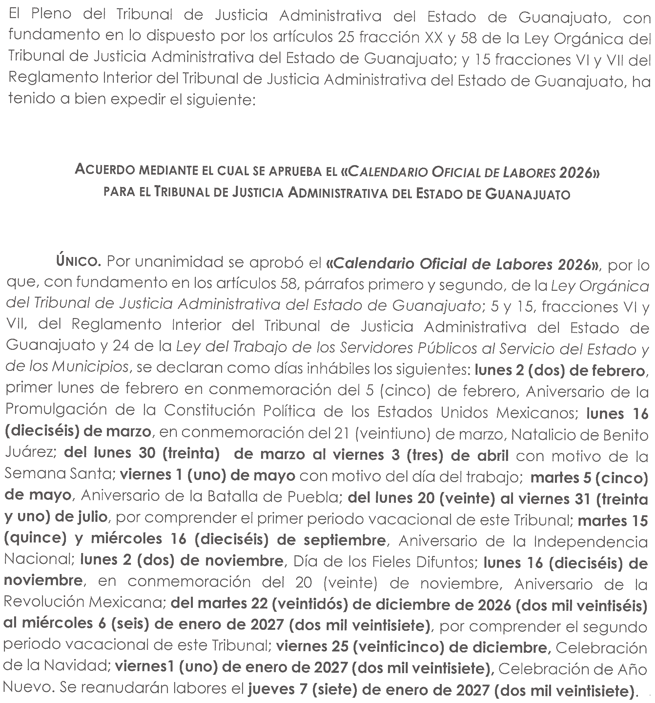
TRIBUNAL DE JUSTICIA ADMINISTRATIVA


